**家校携手，共同托起明天的太阳！**

——薛家实验小学一年级新生家长开放日活动

作者：谢丰   文章来源：原创   点击数：75   发布时间：2020-09-27

温暖的九月

嘟嘟嘟地撅着小嘴

我背起小书包

笑着笑着

跑进了一年级的怀抱

[](http://oss.bestcloud.cn/upload/20200927/ca9edbfdb6aa4276ac9260d464921b0e.jpg)

秋风阵阵，带来了收获的喜悦。为进一步帮助孩子更好地适应校园生活，引导家长积极有效地与学校、老师交流合作，增进家校的感情，为以后的教育教学工作营造良好的家校合作氛围，薛家实验小学9月24日、25日分两批举行了一年级新生家长会。

家长会前，年级组在唐老师的带领下积极备课《秋天》，指导新老师如何上好课文，如何进行核心内容推进，让新老师心中有底。王翔老师精心制作了电子邀请函，让此次家长会更具有仪式感。

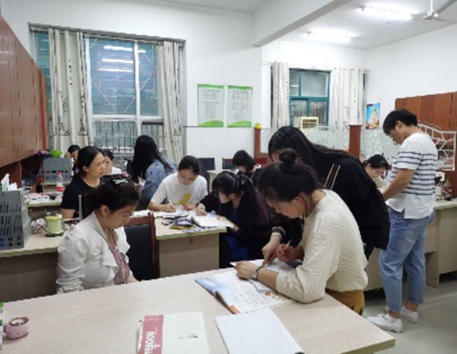

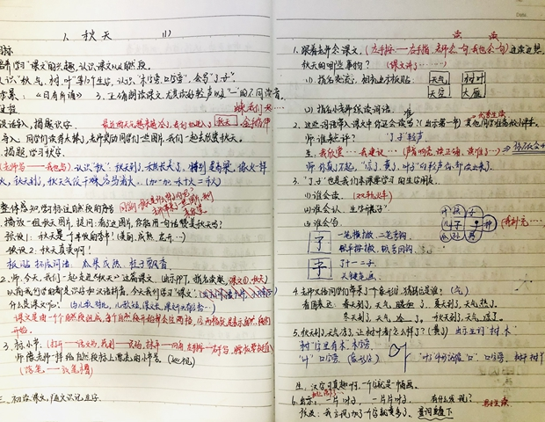



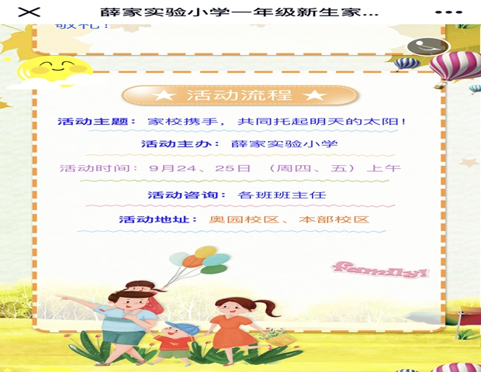

首先，盛校长从学校的办学理念、特色文化谈起，然后从师资队伍、硬件配备、特色课程、办学成果等方面进行了详细的阐述，让家长对学校有了充分的了解，并对学校充满了信心。最后盛校长还特别强调了对孩子好习惯的培养，并指导家长们如何针对一年级孩子的特点采取相应的家庭教育对策。

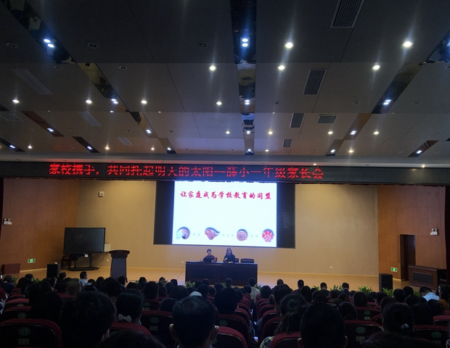

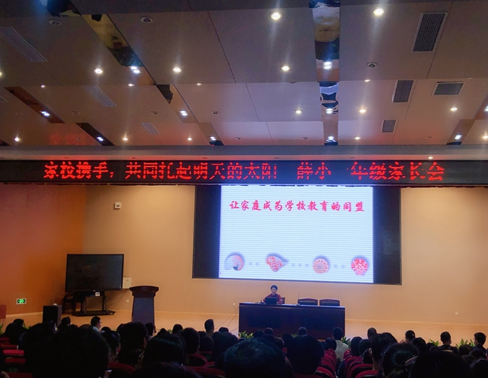

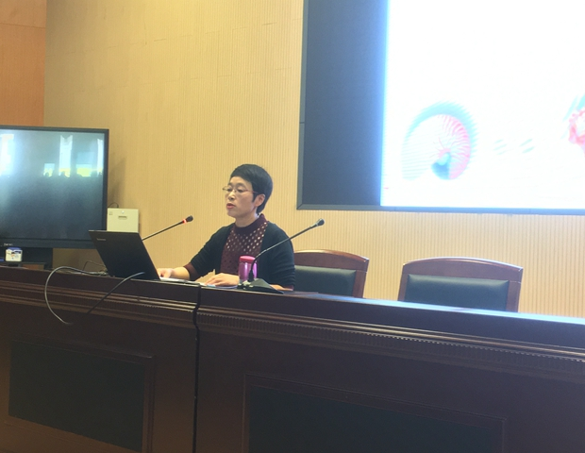

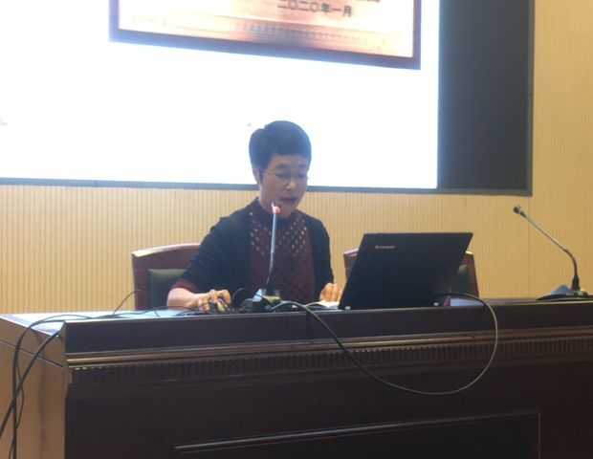

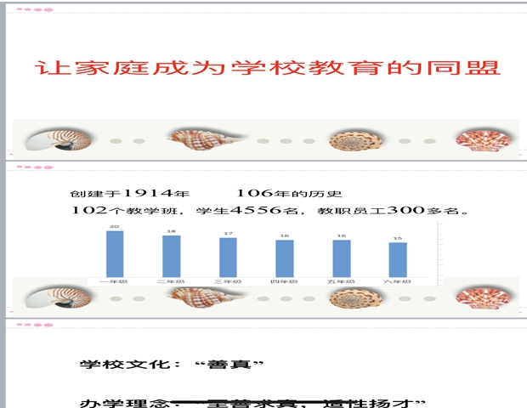

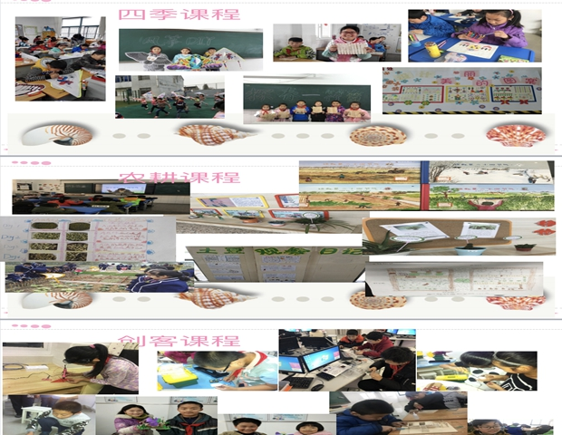

接着，家长们来到自己孩子的班级，迅速就坐，和孩子一起上课。他们一边认真倾听，一边观察孩子的课堂表现，对孩子的学习状态有了全面的了解。

上完课后，各班班主任介绍了孩子们在校的表现，呼吁家长一同培养孩子良好的学习习惯和健康的卫生习惯，传达了接送时间、疫情防控、垃圾分类等重要讯息。配班老师紧接其后，对孩子的作业提出了相关要求。家长们对老师们的要求表示了肯定与支持。

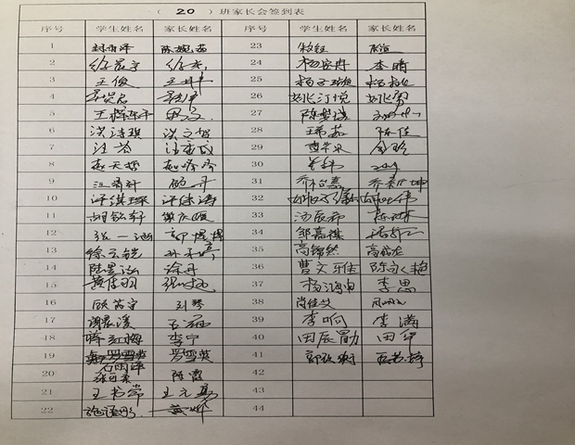

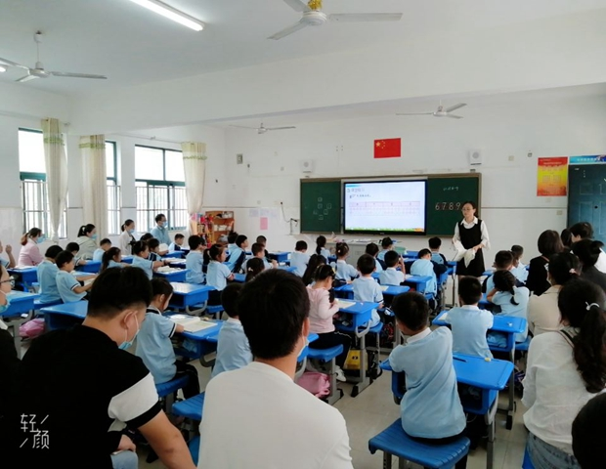

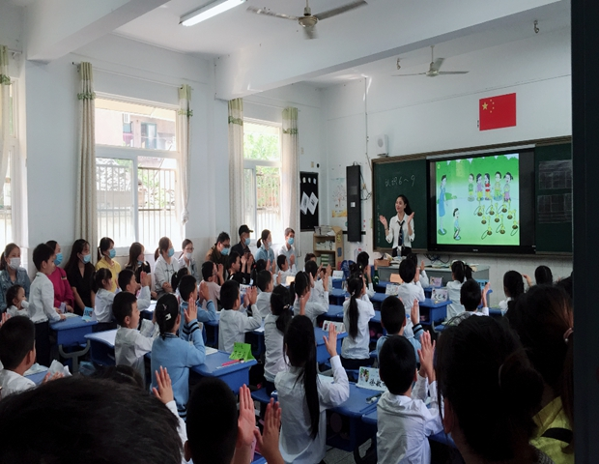

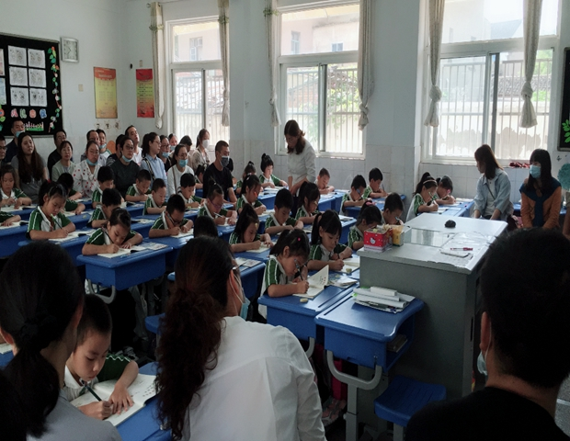

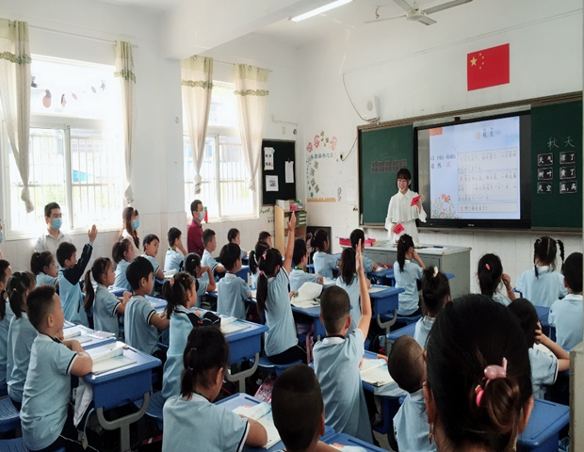

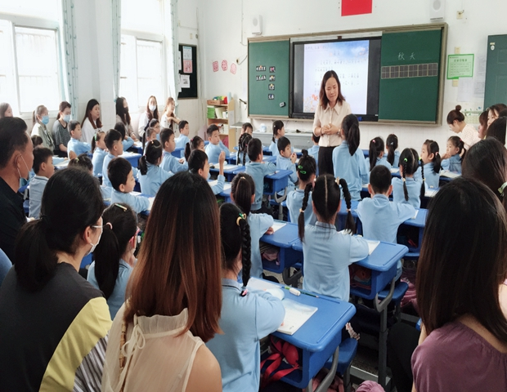

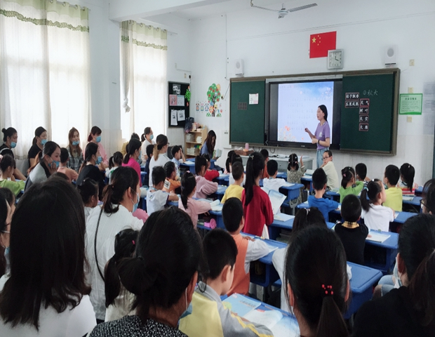

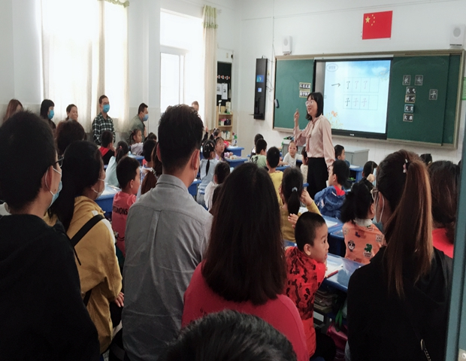

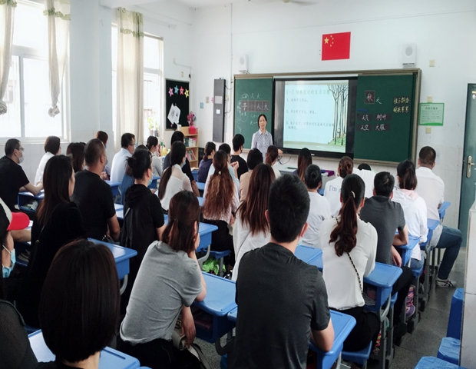

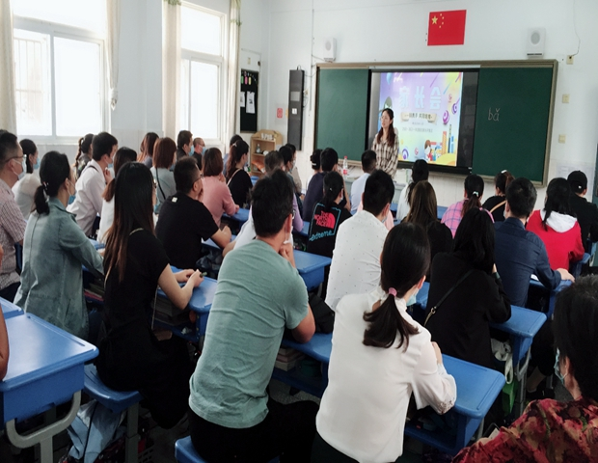

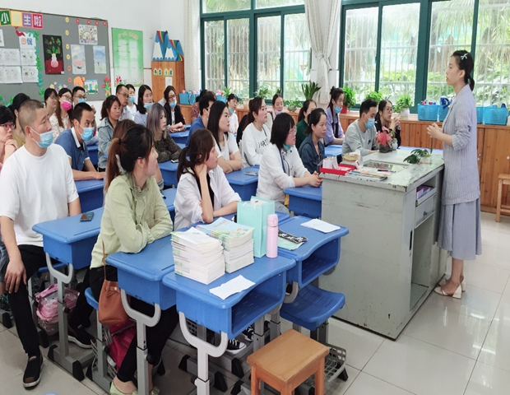

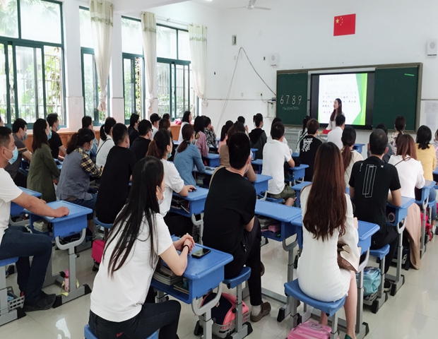

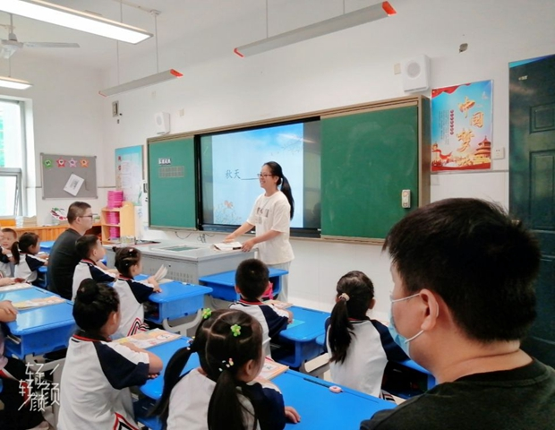

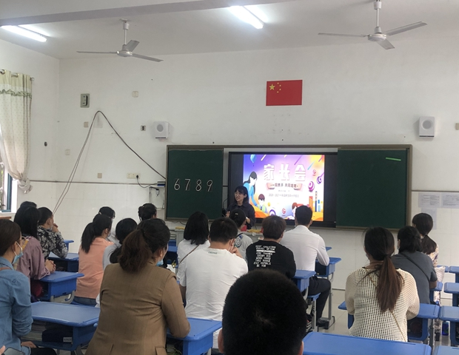

这次新生家长会，让家长既了解了学校，又认识了老师；从交流中知道了一些教育孩子的正确方法，深受启发，真是收获满满，受益匪浅。

不少家长会后纷纷表示：当父母也要持证上岗，教育孩子也要不断学习，不断提升自我，从点滴中培养孩子良好的的学习习惯，树立正确的学习观念，家校携手，共同培育，引导孩子成就自己人生。

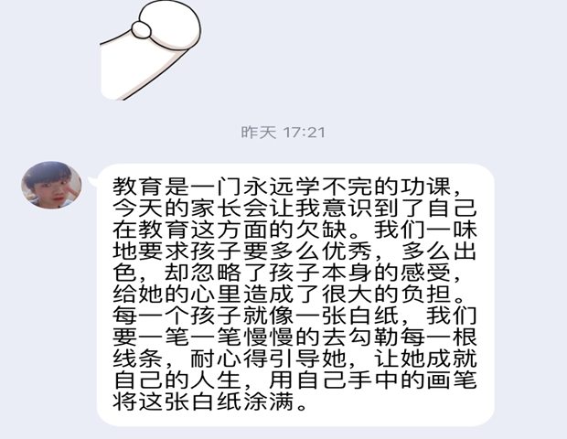

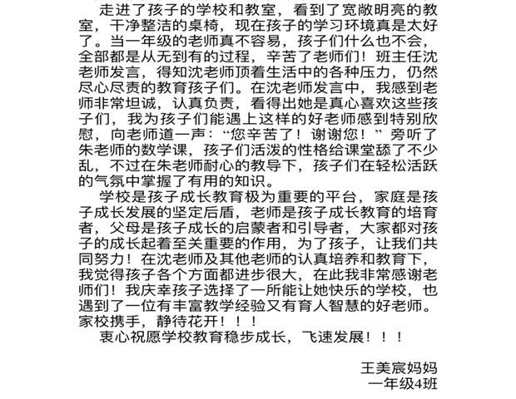

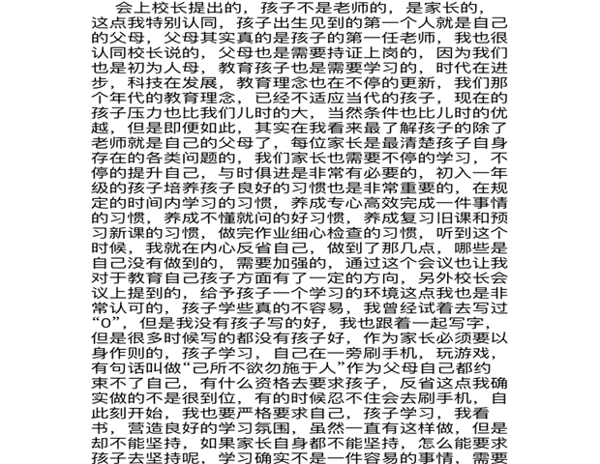

我们相信，在家校社的共同努力下，善真娃们将幸福健康、快乐成长。让我们一起努力，一起“静待花开”。

撰稿：王翔  拍摄：一年级班主任  审核：祝卫其